Как уладить детский конфликт?
В детские ссоры не всегда надо вмешиваться. Многие родители справедливо считают, что дети должны самостоятельно улаживать свои конфликты: при таком положении вещей они быстрее учатся принимать решения, постигают сложную науку семейной дипломатии.
Но все вышесказанное еще не означает, что вы должны полностью сложить с себя обязанности миротворца, потому что там, где взрослый быстро найдет выход из сложившейся ситуации, ребенок будет действовать теми методами, которые ему на сегодняшний день доступны, но которые на самом деле не всегда являются правильными. Например, те конфликты, которые вы уладили бы мирным путем, дети могут начать решать... кулаками.
Если дело дошло до драки, родители обязаны вмешаться: драки не только могут привести к травмам, но и усложнить отношения между вашими детьми.
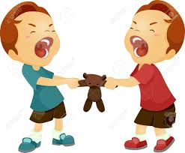
Конечно, нет такой семьи, в которой никогда не возникали бы конфликты. Но надо стараться делать так, чтобы они разрешались мирным путем, а еще лучше, чтобы они как можно реже возникали.
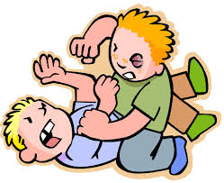
Когда вы оказались свидетелем детской ссоры, не наказывайте сгоряча виноватого. Задумайтесь над тем, что творится в душе малыша. Маленький ребенок еще не может оценить свои действия и попять связь между ними и наказанием. Поэтому в наказании он увидит только насилие, что подорвет его доверие к родителям. Кроме того, такое решение конфликта может привести к тому, что дети отдалятся друг от друга или же начнут остро ревновать друг к другу («Почему меня наказали, а его — нет?! Это неправильно, нехорошо!»), что будет толкать их на новые ссоры.
Прежде чем повысить голос, отругать малыша, мысленно сосчитайте до двадцати: за это время вы снова обретете потерянное равновесие и сможете уладить конфликтную ситуацию мирным путем.
Одним из самых действенных методов воздействия на ребенка является личный пример родителей. Как вы станете себя вести, так будут относиться друг к другу и ваши дети.
Помните, что для своих детей вы — пример, авторитет и именно вас они стремятся копировать. Наверняка вы уже видели такую картину: маленькая дочка с куклой в руках подходит к телевизору, который ей строго-настрого запрещено включать самой, и говорит кукле: «Ни-ни!» — точно так же, как это говорили ей вы.
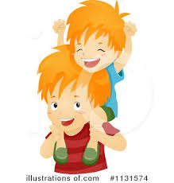
Поэтому, если хотите научить малышей любить друг друга, будьте для них примером. Давно замечено, что в семьях, где между родителями сложились отношения, основанные на глубокой взаимной привязанности, заботе и уважении, дети, копируя родителей, также внимательны друг к другу. Не могу сказать, что в таких семьях между детьми вообще не возникает конфликтов. Однако, если ссоры и случаются, они решаются намного проще и безболезненнее, чем в семьях, где отношения между родителями нельзя назвать благоприятными для создания здорового психологического климата.
Итак, мы с вами поговорили о ссорах между детьми в семье. Надеюсь, этот разговор поможет вам пересмотреть взгляды на некоторые аспекты воспитания. Помните, что, пока дети еще маленькие, вы можете научить их быть внимательными друг к другу, любящими, добрыми и отзывчивыми.
Воспитание — процесс долгий. Не ждите, что вам сразу, без усилий удастся добиться желаемого результата. Советую набраться терпения. И не просто ждать, а всеми силами стараться приблизить тот момент, когда вы сможете сказать, что дети стали более терпимы друг к другу, научились прощать, помогать и быть друг для друга самыми лучшими защитниками.

